北京印刷学院“育人标兵”公示材料

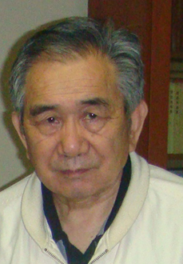
吴英禄，男，汉族，76岁，研究员， 1952年9月加入中国共产党员，系离休干部，1986年—1996年任北京印刷学院党委书记。
1987年被表彰为北京印刷学院优秀共产党员。
认真学习党的十六大、十七大及中央文件，撰写学习体会，代表离休党支部在离退休处级干部、离退休党员会议上作交流发言，其中一篇刊登在《老干部工作动态》上。关心时事政治，勤于思考，今年在《老干部工作动态》上，刊登了三篇关于时政的学习体会。做到老有所学，参加清华大学老干部处马列学习小组；老有所为，关心下一代的健康成长。两年来，为学校研究生、学生新党员、学生入党积极分子讲党课开讲座，对学生进行理想、信念及党的基本理论教育，所授《关于新自由主义及若干思考》，受到学生好评，被推荐参加北京高校党建协作组“精品一课”评选。

